※活動名稱：第16屆中南區啦啦隊比賽活動剪影
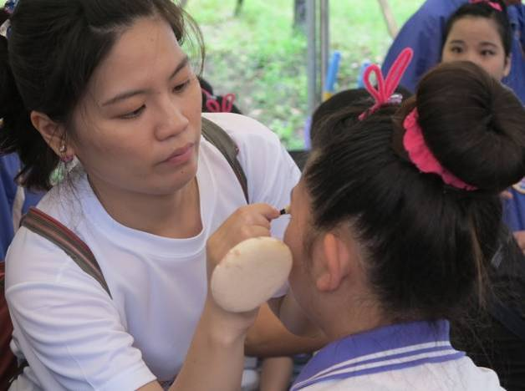 | 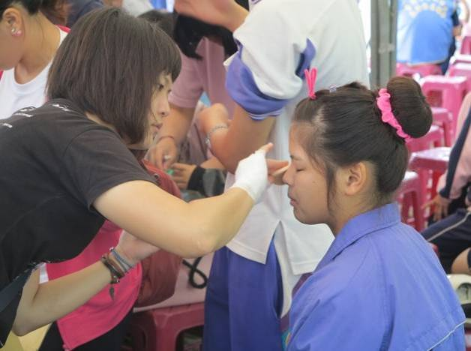
化妝 | 化妝
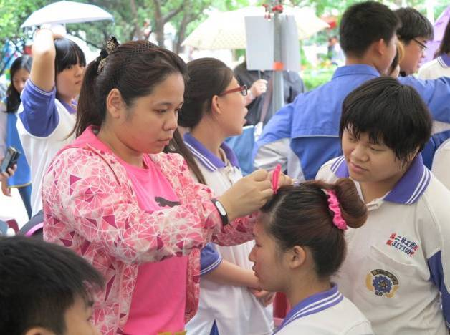 | 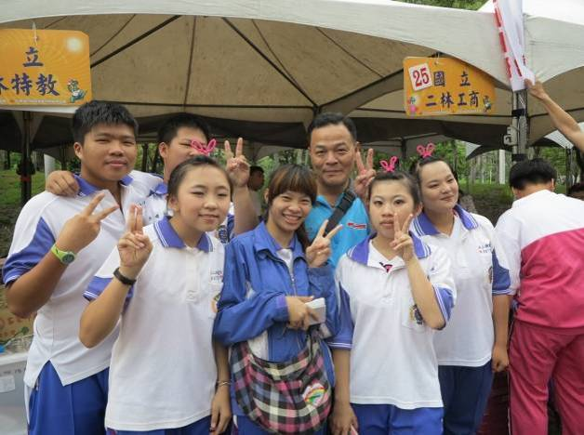
綁頭髮 | 廖本裕主任教官前來加油打氣
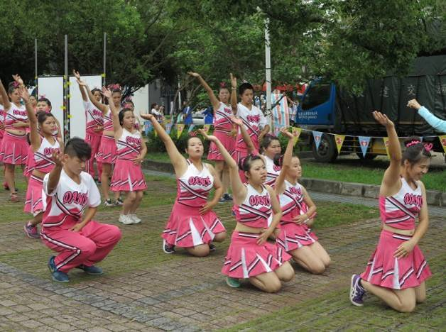 | 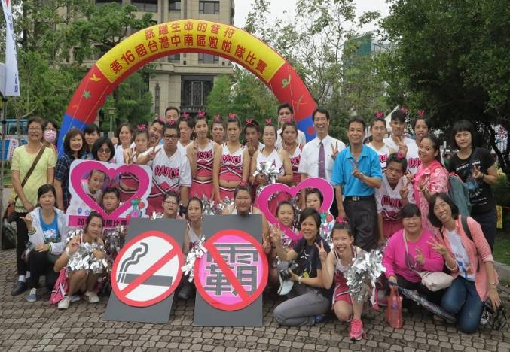
比賽前練習 | 校長、家長會長、教務主任  暨全體親師生合影留念

※活動名稱：啦啦隊於園遊會擔任開場表演
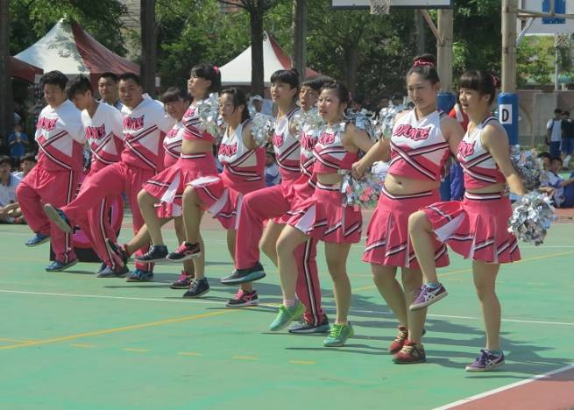 | 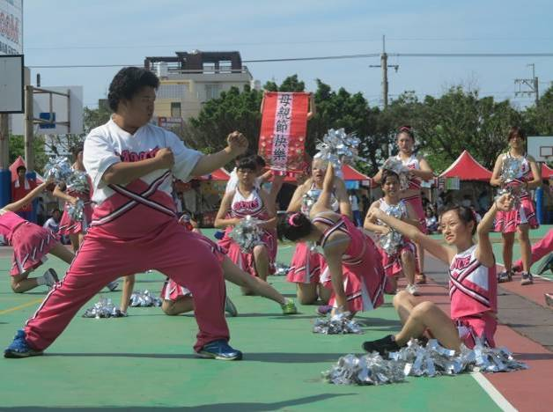
精彩片段 | 精彩片段
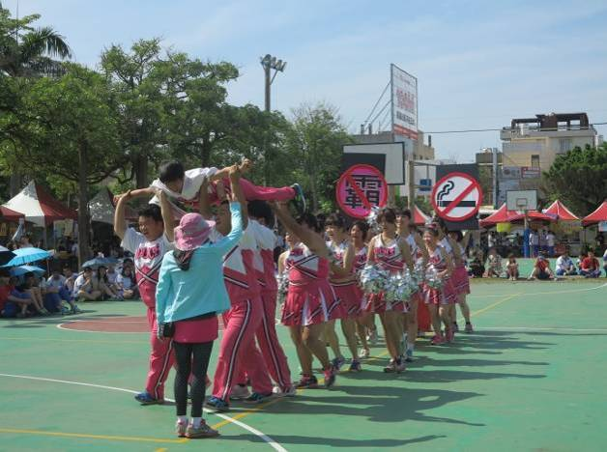 | 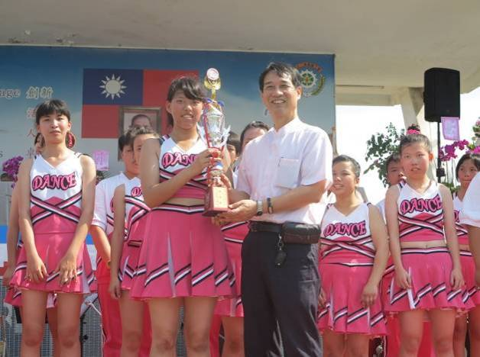
退場口號：二林工商有智慧，招你來作伙 | 獻獎(特優、最佳團隊、最佳毅力)
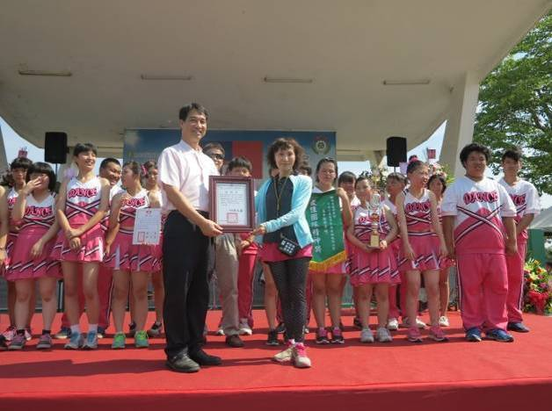 | 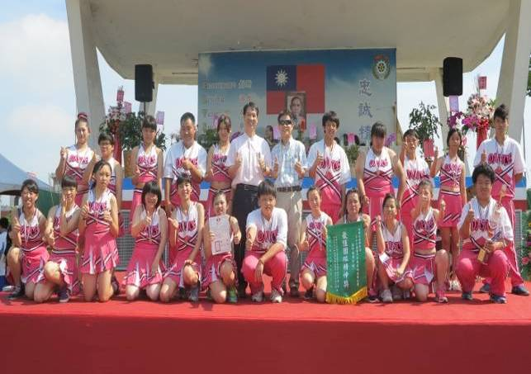
頒發指導老師感謝狀 | 與校長及家長會長合影留念

※課程/活動名稱：啦啦隊及太鼓社慶功宴
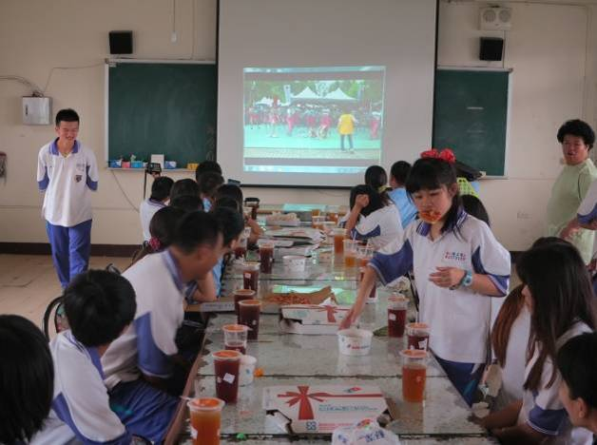 | 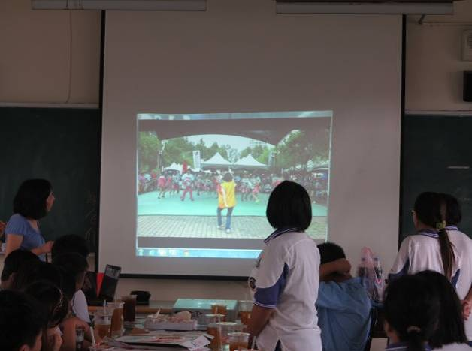
慰勞同學們這一年來的努力 | 觀看啦啦隊比賽影片
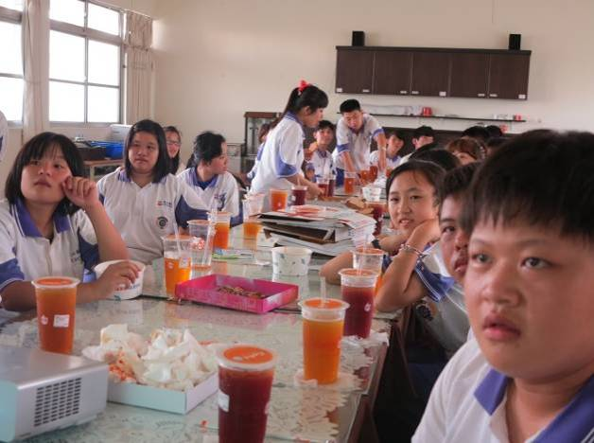 | 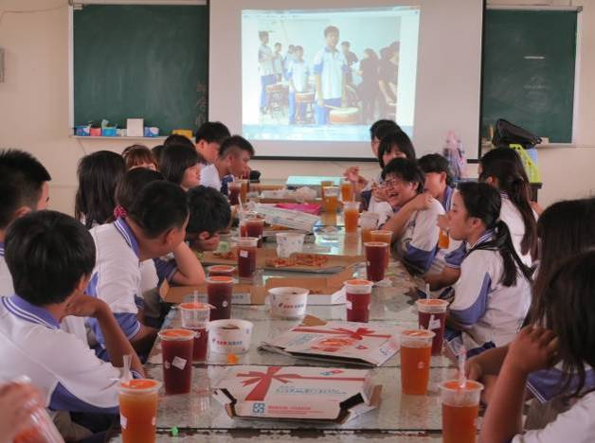
專注看影片及照片 | 看太鼓社同學表演的照片
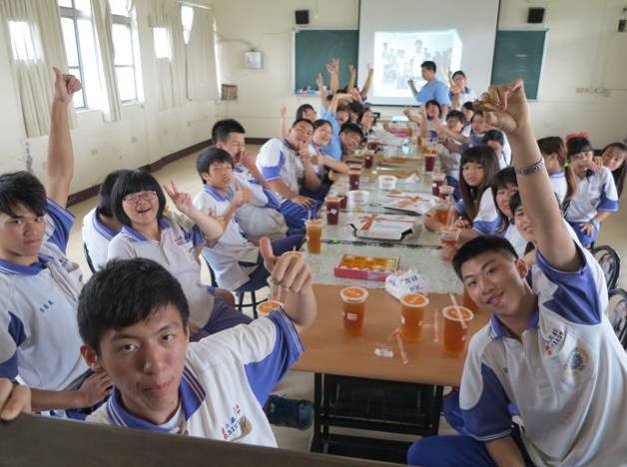 | 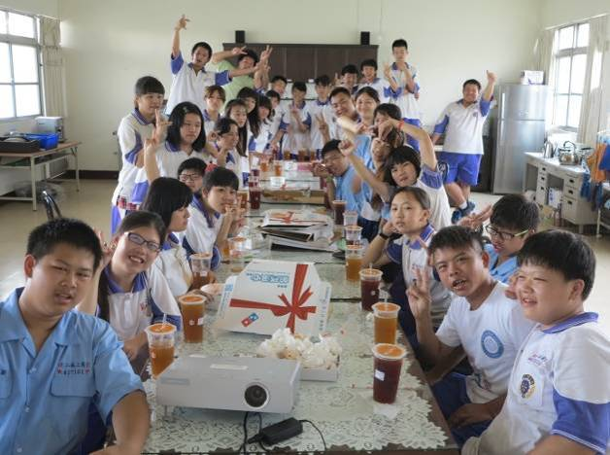
合影留念（一） | 合影留念（二）

